Naturfagsenterets påskelabyrint 2024

Jakta på nordlyset
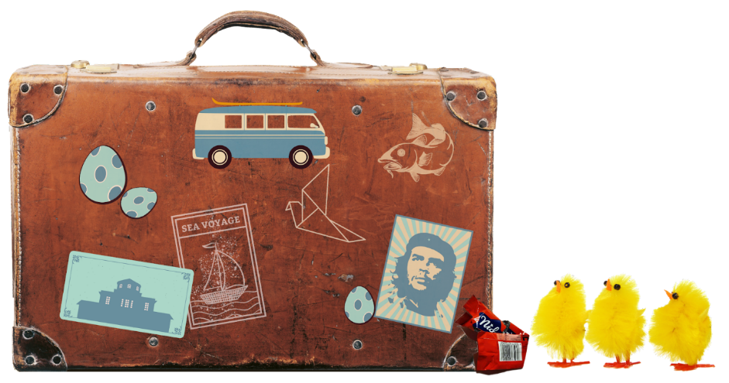

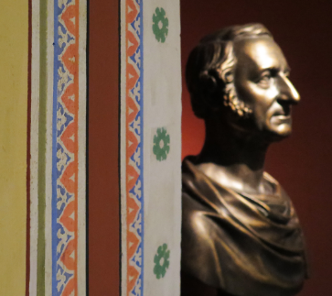
Destinasjon #1 – bygning
De startar reisa i ei særs viktig bygning i norsk vitskapshistorie. Bygninga høyrer til det som før heitte Det Kongelege Frederiks Universitet. I bygget budde ein observant professor i astronomi og matematikk. Han forska på og jobba med ei rekke ulike ting: standardar for mål og vekt, kartoppmåling, meteorologi, nordlys og mykje meir. Bygninga dukkar også opp i ein norsk julekalender på tv kor nordlyset har ei viktig rolle – men der har bygninga eit anna namn.
Destinasjon (3p):
Ekstrapoeng for
- namnet på professoren (1p):
- namnet på julekalenderen (1p):

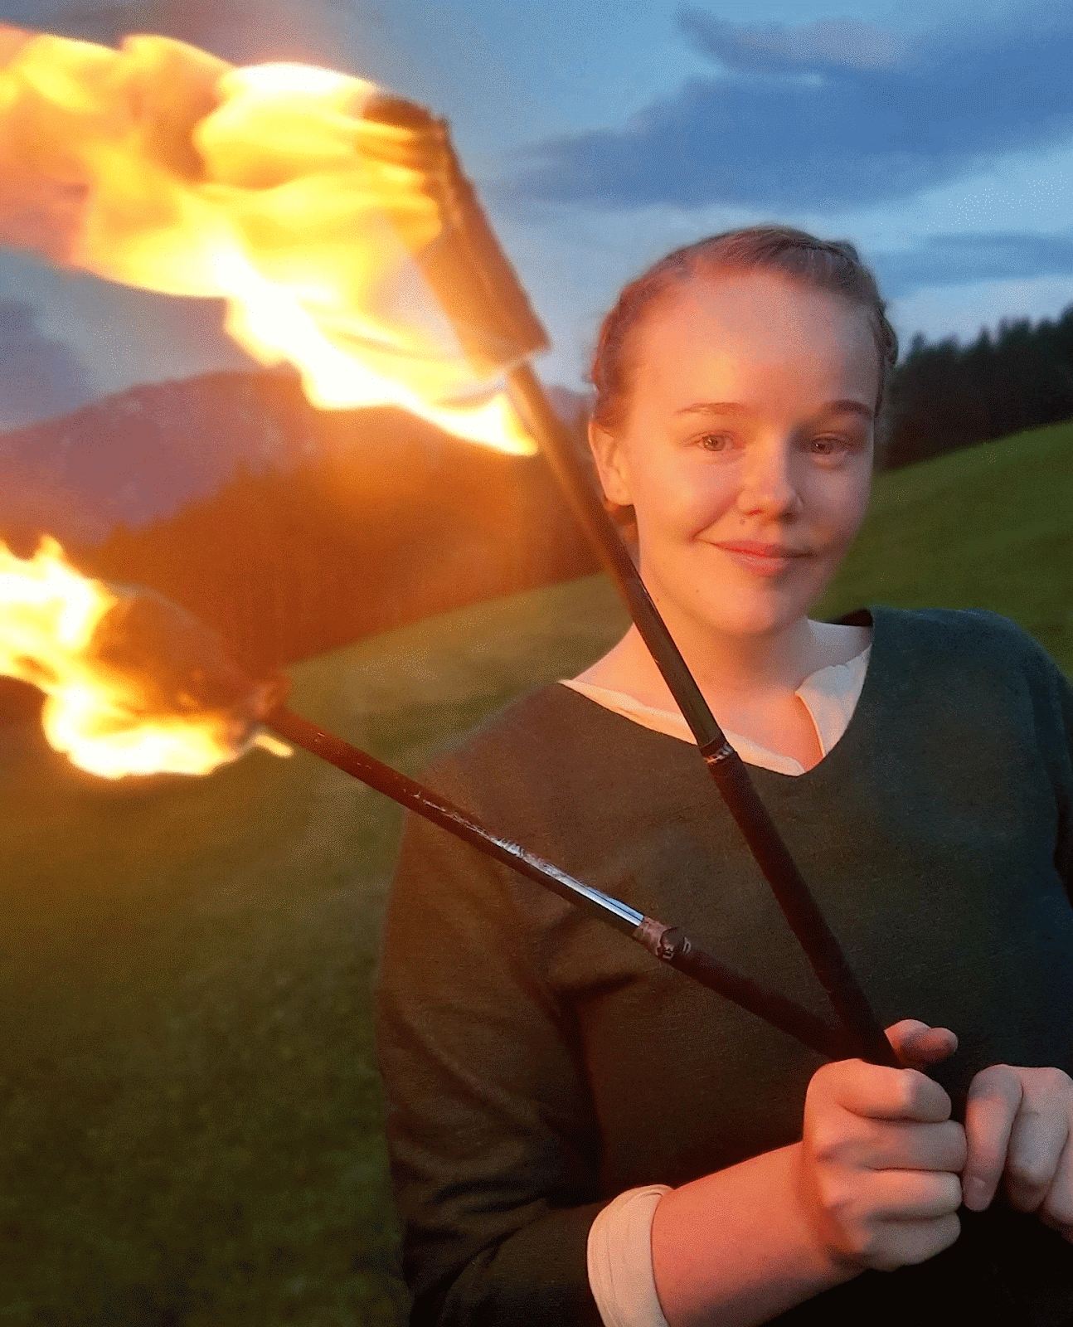
Destinasjon #2 – tettstad
På veg ut døra møter de ein sprudlande fysikar. Ho drillar dykk entusiastisk om fargesprakande fysikk før ho spør om de vil vite meir om neste destinasjon. Etter entusiastiske nikk frå dykk, fortel ho at de skal til ein gamal handelsstad der dei har ein fabrikk med gode kombinasjonar av bær, sukker og pektin. På snl.no blir staden skildra med klingande nynorsk, som det sømer seg. Ho seier at de naturfagfolk må stikke innom arbeidsplassen hennar på denne staden når de kjem fram. Der jobbar ho med å spreie viten og undring. Før ho går, gir ho dykk ei bok ho nettopp har skrive. Ho seier at fargene på omslaget er alt anna enn tilfeldige.
Destinasjon (3p):
Ekstrapoeng for
- namnet på fysikaren (1p):
- namnet på arbeidsplassen (1p):
- namnet på fabrikken/produsenten (1p):

Destinasjon #3 – delstat
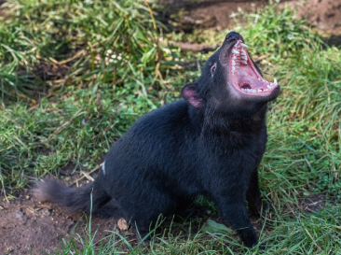
Etter å ha fått haik med nokre jordomseglarar nede på kaia ved fjordmuseet, dreg de til havs i nokre månadar. Til slutt kjem de fram til fødestaden til den ferske dronninga av Danmark. Eit strete skil denne delstaten frå ei kjempestor og meir kjend «øy». Dette er ein god stad for å sjå nordlys, det vil seie, fenomenet heiter noko anna på desse breiddegradar. Veit de i tillegg det latinske namnet på fenomenet, gir det eit hint om kva land de er i. Delstaten husar ein djevelsk skapning som dessverre er klassifisert som sterkt trua på den internasjonale raudlista.
Destinasjon (3p):
Ekstrapoeng for
- latinsk namn på «nordlys» (1p):
- latinsk namn på den djevelske skapningen (1p):
- organisasjonen som forvaltar den internasjonale raudlista (1p):

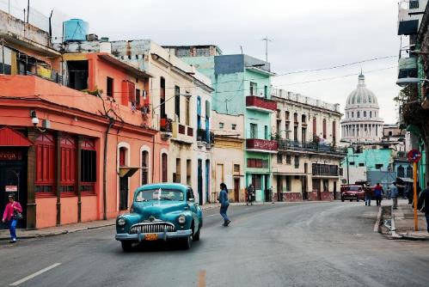
Destinasjon #4 – stad
Ein lang flytur seinare, møter de ein trønderrockar som vanlegvis lever livet heime i Noreg. Han fortel at de skal til ein fengslande stad han har skrive om i ein song. Fjorårets vinnar av Skal vi danse har røter i dette landet, som forresten deler namn med ein midtnorsk sjokolade. Staden er likevel assosiert med mindre hyggelege ting, og mektige menneske har forsøkt å stenge ein institusjon som ligg aust på øya. Men dersom de kan handtere sanninga om den institusjonen, kan de kanskje også finne ein film der handlinga skjer her. Det er jo eit spørsmål om ære … Filmen er basert på eit skodespel frå 1989. I same år gjorde en spesiell type storm at det for ein gongs skuld var mogleg å sjå nordlys her.
Destinasjon (3p):
Ekstrapoeng for
- namnet på filmen og skodespelet (1p):
- namnet på trønderrockaren (1p):
- namnet på den midtnorske sjokoladen (1p):

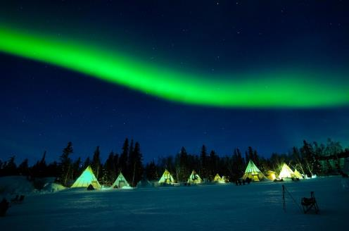
Destinasjon #5 – by
Etter å ha reist nordover i fleire dagar kjem de til ein by som vart grunnlagt etter funn av gull og som deler nordlyset sitt med heile verda. Byen ligg ved ein innsjø som er blant dei ti største i verda, og her kan temperaturen vere under -50 °C på vinteren og over 30 °C på sommaren. De treffer dei to ungdommane Aurora og Max som skal guide dykk rundt i nokre dagar. Dei gir dykk ein gul kniv i velkomstgåve. De dreg først ut med båt for å teste fisket, og størst er sjansen for å få sik. Medan de ventar på napp, forklarar dei ivrig kva nordlyset har med solvind å gjere og kvifor nordlyset har ulike farger.
Destinasjon (3p):
Ekstrapoeng for
- gass i atmosfæren som gjer nordlyset gulgrønt (1p):
- engelsk namn på den vanlegaste arten av sik i innsjøen (1p):
- kjemisk symbol og atomnummer til gull (1p):

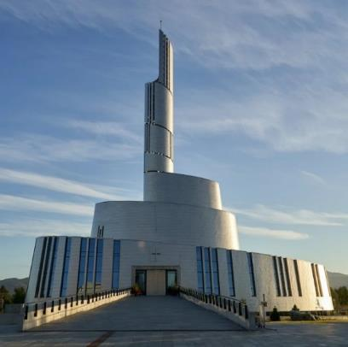
Destinasjon #6 – fjelltopp
De reiser attende til eit land de har vore i tidlegare på denne reisa og landar i ein by som har ei kyrkje bygd etter inspirasjon av nordlyset. Etter å ha køyrd i 15 minutt ut frå byen, slår de følgje med nokre turistar opp til ein fjelltopp med ein overnattingsstad utan betening. Ein i følgjet, Kristian, fortel at dette har vore ein viktig naturvitskapeleg forskingsstasjon. Men det er veldig lenge sidan. Den gongen budde det så mykje som 17 personar her oppe. Han som fekk oppretta forskingsstasjonen har også vore avbilda på ein utgått pengesetel. Men motivet på utgåva av setelen i dag har ikkje lenger bart, men skjegg. Turen opp til toppen er tung, men Kristian oppmuntrar dykk:
– Det er berre å halde ut. Og jammen får de flott utsikt i premie når de er i mål!
Destinasjon (3p):
Ekstrapoeng for
- motivet på setelen i dag (1p):
- namnet på kyrkja (1p):
- namnet på han som oppretta forskingsstasjonen (1p):

